DOCUMENTO GUÍA / REGISTRO DE LA ACTIVIDAD REALIZADA

TÍTULO: ¿MÁS QUÉ, MENOS QUÉ O IGUAL?

ALUMNADO AL QUE VA DIRIGIDA: 4 años B de infantil del CEIP “Nuestra Señora del Rosario”.

DESCRIPTOR: El objetivo de esta actividad ha consistido en: “ELABORAR MATERIALES PARA APILICAR EN EL AULA UNAS MATEMÁTICAS MENOS ABSTRACTAS” así como “INTRODUCIR UN ASPECTO MÁS LÚDICO EN LAS MATEMÁTICAS”, para ello se ha elaborado un tipo de material para poder aplicar en clase unas matemáticas más lúdicas y menos abstractas.

DESCRIPCIÓN:

BREVE DESCRIPCIÓN DEL LA ACTIVIDAD | La actividad ha consistido en elaborar diferentes tarjetas en forma de rectángulos, donde aparecen dos números- estos pueden ser mayor, menor o igual-, en medio aparece un hueco donde se coloca el signo correspondiente.
PREPARACIÓN DEL MATERIAL | En cuanto a la preparación del material, destacar los siguientes pasos:  - Descarga de material de la página web  - Imprimir el material correspondiente  - Recortado y plastificado del mismo
PUESTA EN PRÁCTICA | El material se ha presentado en el RINCÓN DE SOMOS MATEMÁTICOS Y MATEMÁTICAS: Se han colocado las distintas etiquetas junto con los signos mayor, menor o igual.  - En primer lugar presentamos el material, para ello, cogemos una al azar y le preguntamos al alumnado que se encuentra en este espacio: ¿Qué número están viendo?  - A continuación comentamos que nos formulen cuál es el número mayor.  - Seguidamente le explicamos que “la boquita abierta que corresponde al símbolo mayor, siempre se come al número más grande porque tiene mucha hambre”  - Cuando elegimos una tarjeta donde ambos números son iguales, les enseñamos el símbolo del igual y le explicamos el significado del mismo.  - Finalmente, cada niño o niña van cogiendo las tarjetas deseadas para colocarles el símbolo correspondiente.  El PAPEL de la docente además de servir de ayuda y guía durante todo el proceso:  - Favoreciendo la autonomía de los niños. Y niñas.  - Motivarlos, creando un clima cálido que transmita seguridad.  - Teniendo en cuenta sus aportaciones.  - Respetando sus ritmos y necesidades.  - Etc.  Así como la de ser una persona que ayuda al alumnado a observar, interpretar y a comprender un podo mejor todo aquello que le rodea. Una persona que le ayuda a evolucionar y que le estimula hacia el máximo desarrollo que pueda alcanzar.
METODOLOGÍA | De acuerdo con la orden del 5 de agosto de 2008, que desarrolla el currículo de Educación Infantil se ha tenido presente los siguientes principios metodológicos:  - MOTIVACIÓN: Puesto que todo aquello que hacen por primera vez suscita misterio y mucha expectativa- y si añadimos que se convierta en algo manipulativo que pueden tocar, pegar, cambiar- el grado de motivación aumenta. El papel del docente en este aspecto juega un papel crucial, puesto que depende cómo se presente el material el nivel de motivación será mayor o menor.  - EL JUEGO: Este carácter gratificador y placentero del juego ha sido reconocido por diferentes autores. Piaget y Vigotsky, con matices diferentes, señalan la satisfacción de deseos inmediatos que se da en el juego, o el origen de éste precisamente en esas necesidades, no satisfechas, de acciones que desbordan la capacidad del niño o la niña. Por tanto, con esta actividad estamos impulsando el juego lógico-matemático.  - LA ACTIVIDAD INFANTIL: OBSERVACIÓN Y EXPERIEMENTACIÓN: Los niños y niñas de estas edades van a aprender a través de un proceso que requiere observación, manipulación, experimentación y reflexión, por tanto, esta actividad se basa en estas acciones. Como persona adultas más capaces, estamos colocando a su alcance materiales y experiencia que favorecen este principio.
ATENCIÓN A LA DIVERDAD | El material elaborado permitirá brindar de manera adecuada los siguientes aspectos:  - Planificar estrategias, actividades y materiales didácticos diferenciados y variados que se acomoden a los distintos tipos de alumnos y alumnas  - Aumentar la cantidad de recursos a su disposición, a fin de mantener la atención y demostrar interés.  - Organizar al alumnado en diferentes agrupamientos.  - Planificar con antelación los refuerzos necesarios.
COORDINACIÓN ENTRE EL PROFESORADO | El aprendizaje de éxito es la COOPERACIÓN, por tanto, podríamos señalar que ha sido ésta nuestra metodología a la hora de desarrollar este grupo de trabajo, el interés por parte de todas y todos los integrantes del mismo, manifestaron el interés y la motivación por seguir formándose. Igualmente, a la hora de elaborar el material lo hemos llevado a cabo de forma conjunta.

MATERIALES REALIZADOS:

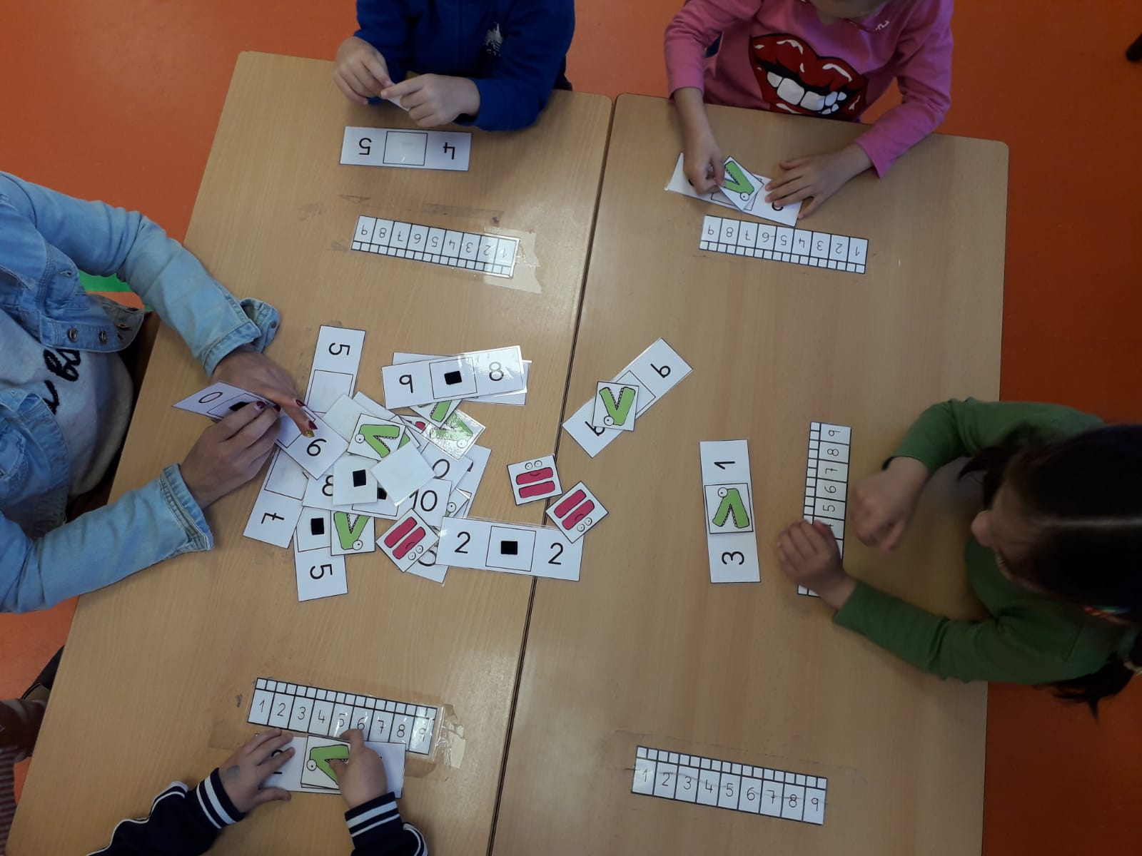

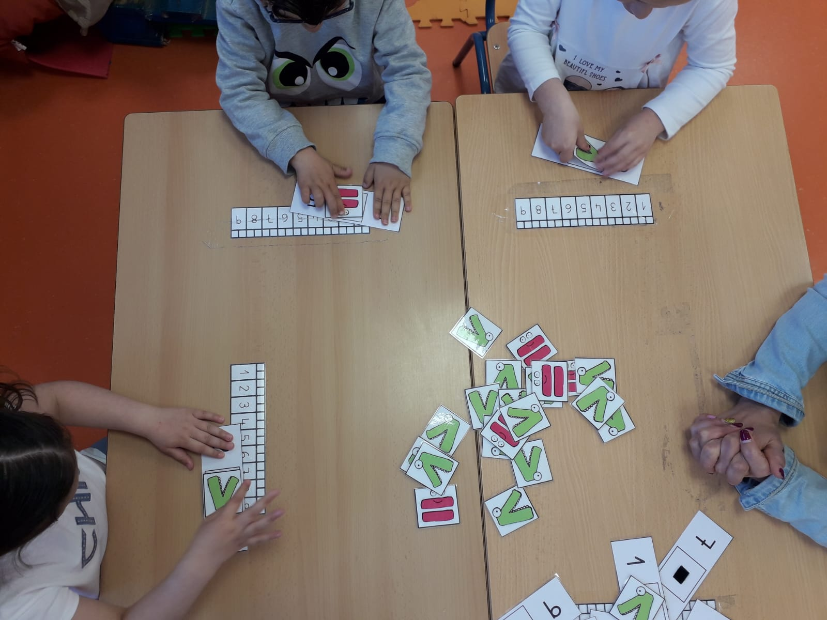

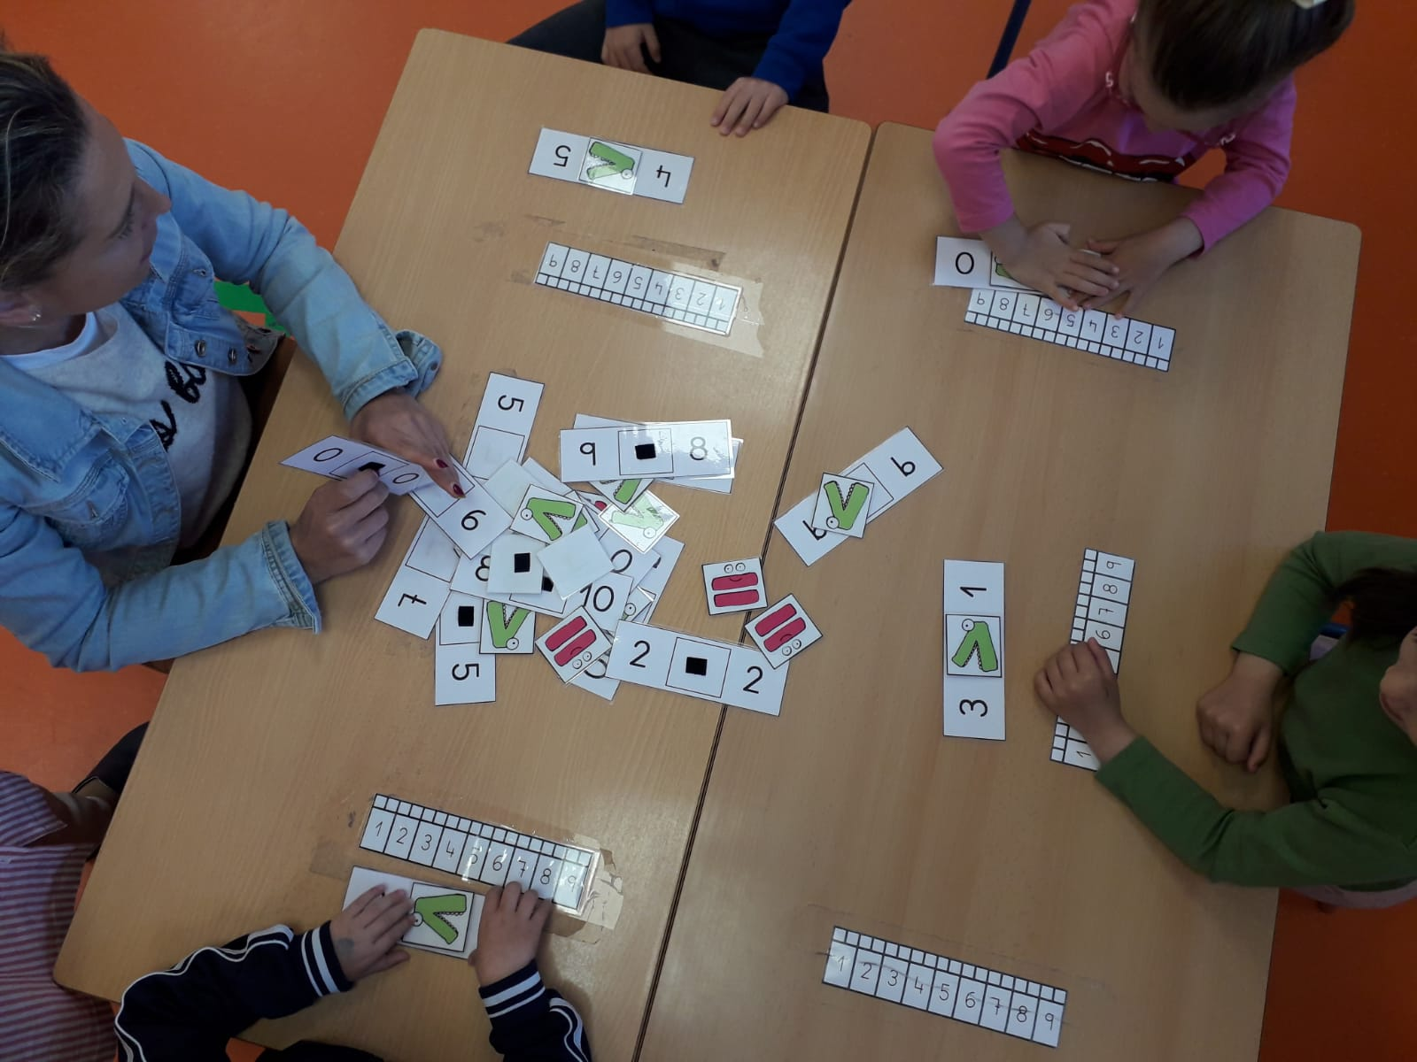

EVALUACIÓN

En cuanto a la evaluación de los aprendizajes, he dispuesto de un diario de clase que me permitirá, desde la observación y comunicación, anotar los acontecimientos, comportamientos significativos o que, por apartarse de lo habitual, requieren una interpretación más detallada y que son de interés para la evaluación personal o la comunicación al equipo o la familia.

La observación directa y sistemática, constituye la técnica principal del proceso de evaluación, que he utilizado como tutora.

TEMPORALIZACIÓN

Se ha dedicado dos sesiones al mes durante el tercer trimestre, de una hora cada una, para seleccionar, elaborar y poner en práctica el material elaborado.

ASPECTOS QUE HABRÍA QUE CONSIDERAR:

Hemos tenido que seleccionar material imprimible para poner en práctica en el aula, ya que no hay partida para comprar otros tipos de materiales tales como: embudo, vasos, fiambreras…Por lo que uno de los aspectos a considerar ha sido la limitación a la hora de elegir el material para los distintos niveles.

